8 ЛАБОРАТОРНА РОБОТА №8
РЕАЛІЗАЦІЯ КЛАСІВ, ЩО ЗБЕРІГАЮТЬ СИНІВ У МАСИВІ

Мета роботи:
- Реалізувати структуру даних типу дерева, що використовує масив для зберігання синів.
- Закріпити навички реалізація ітераторів як об'єктів внутрішніх класів.
- Реалізувати клас ArrayNode та класи ArrayNodeFirst, ArrayNodeLast, ArrayNodeSort, що успадковують клас ArrayNode та реалізують різні способи долучення синів до списку.

8.1 Діаграма класів

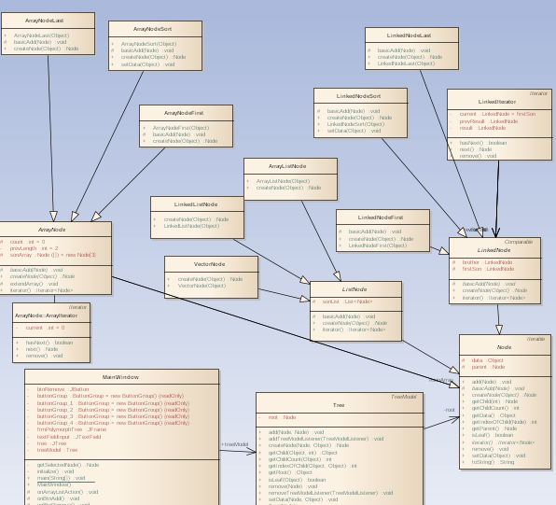
Рисунок 8.1 – Діаграма класів

8.2 Тексти реалізованих класів

package laba5;

import java.util.Arrays;
import java.util.Iterator;

public abstract class ArrayNode extends Node {

protected Node[] sonArray = new Node[3];

protected int count = 0;

private int prevLength = 2;

protected void extendArray(){
int tmp = sonArray.length;
sonArray = Arrays.copyOf(sonArray, sonArray.length + prevLength);
prevLength = tmp;
}

private class ArrayIterator implements Iterator<Node>{

private int current = 0;

@Override
public boolean hasNext(){
return current < count;
}

@Override
public Node next(){
return sonArray[current++];
}

@Override
public void remove(){
for (int i = current - 1; i < count - 1; ){
sonArray[i] = sonArray[++i];
}
sonArray[--count] = null;
}
}

@Override
protected abstract void basicAdd(Node son);

@Override
public abstract Node createNode(Object data);

@Override
public Iterator<Node> iterator() {
return new ArrayIterator();
}
}

package laba5;

public class ArrayNodeFirst extends ArrayNode {

public ArrayNodeFirst(Object data) {
this.data = data;
}

@Override
protected void basicAdd(Node son) {
if (count == sonArray.length){
extendArray();
}
for (int i = count - 1; i >= 0; --i ){
sonArray[i + 1] = sonArray[i];
}
sonArray[0] = son;
++count;
}

@Override
public Node createNode(Object data) {
ArrayNodeFirst newSon = new ArrayNodeFirst(data);
newSon.parent = this;
return newSon;
}

}

package laba5;

public class ArrayNodeLast extends ArrayNode {

public ArrayNodeLast(Object data) {
this.data = data;
}

@Override
protected void basicAdd(Node son) {
if (count == sonArray.length){
sonArray[count++] = (ArrayNode)son;
return;
} else {
extendArray();
sonArray[count++] = (ArrayNode)son;
}
}

@Override
public Node createNode(Object data) {
ArrayNodeLast newSon = new ArrayNodeLast(data);
newSon.parent = this;
return newSon;
}
}

package laba5;

public class ArrayNodeSort extends ArrayNode {

public ArrayNodeSort(Object data) {
this.data = data;
}

@Override
protected void basicAdd(Node son) {
if (count == sonArray.length){
extendArray();
}
sonArray[count++] = son;
for (int i = count - 1; i > 0 && sonArray[i - 1].data.toString().compareTo(son.data.toString()) >= 0; --i ){
Node tmp = sonArray[i];
sonArray[i] = sonArray[i - 1];
sonArray[i - 1] = tmp;
}

}

@Override
public Node createNode(Object data) {
ArrayNodeSort newSon = new ArrayNodeSort(data);
newSon.parent = this;
return newSon;
}

@Override
public void setData(Object data) throws Exception{
super.setData(data);
if (this.parent != null){
this.remove();
this.parent.basicAdd(this);
}
}
}

8.3 Тексти реалізованих методів інших класів

protected void onArrayNodeSortAction(){
Node root = new ArrayNodeSort("array node sort");
treeModel = new Tree(root);
tree.setModel(treeModel);
}

protected void onArrayNodeFirstAction() {
Node root = new ArrayNodeFirst("array node first");
treeModel = new Tree(root);
tree.setModel(treeModel);
}

protected void onArrayNodeLastAction() {
Node root = new ArrayNodeLast("array node last");
treeModel = new Tree(root);
tree.setModel(treeModel);
}

8.4 Результати роботи програми

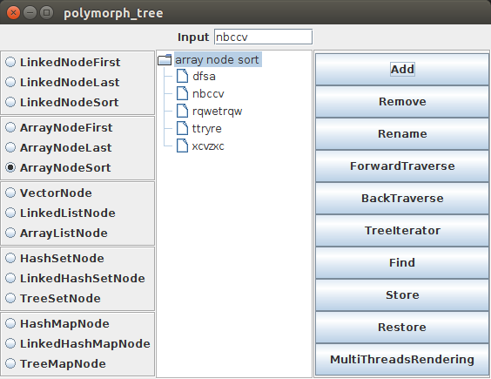
Рисунок 8.2 – Результати роботи програми

ВИСНОВКИ
В ході лабораторної роботи були створені класи ArrayNodeFirst, ArrayNodeLast, ArrayNodeSort, що успадковують клас LinkedNode і реалізують різні способи додавання синів до списку, а за допомогою внутрішніх класів були реалізовані ітератори для створених класів.

